GRUMP
Darsteller: Heikki Kinnunen, Kari Väänänen,
Rosalie Thomass, Samu Haber
Regie: Mika Kaurismäki
Drehbuch: Daniela Hakulinen, Thomas Kyrö
nach der Roman-Vorlage von Thomas Kyrö
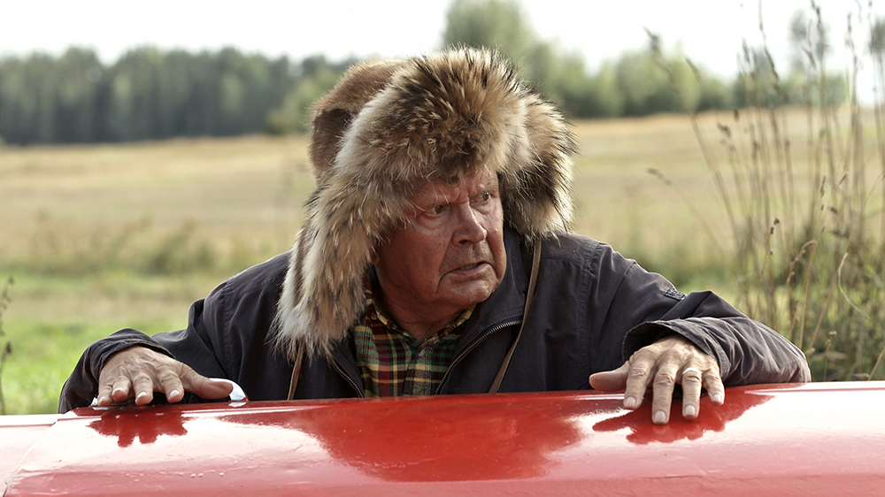
Kinostart: 24. November 2022
im Verleih von Arsenal Filmverleih
PRESSEHEFT
Pressematerial zum Download erhalten Sie
in Kürze unter www.arsenalfilm.de
Laufzeit: 109 Min
FSK: noch offen
Prädikat: besonders wertvoll
Pressebetreuung:
das pressebüro, Sandra Thomsen, Claudia Pantke
Tel: +49 (40) - 539 30 88-1, Mail: presse@daspressebuero.com
Kurzinhalt und Pressenotiz
Kennen Sie auch einen GRUMP, einen Grantigen? Alter: Mitte 70, Grundstimmung: notorisch schlecht gelaunt. Die Tage verbringt er mit der Suche nach Dingen, über die er sich ärgern kann. Valentinstag? Neumodischer Unsinn. Pasta mit Pesto? Exotischer Kram! Digitalisierung? Macht nur noch mehr Probleme! Wellnesswochenende? Beim Holzhacken und der Kartoffelernte kann er viel besser entspannen.
Aber was verbirgt sich hinter seiner harten Schale? Seit Grumps Frau mit Alzheimer im Altersheim lebte und schließlich starb und seine beiden Söhne mit Familien aus Helsinki ihn nur sehr selten auf der runtergekommenen Farm besuchen, findet er alles sinnlos. Und dann wollte ihm sein Arzt auch noch den Führerschein entziehen ...
Grump wollte Schluss machen, doch die ungewollte Schwangerschaft seiner Enkelin haucht ihm wieder Lebensmut ein. Und jetzt ist er auf der Suche nach einem roten 72'er Ford Escort, denn seinen alten hat er zu Schrott gefahren. Ein neumodischer Wagen? Niemals. Für einen roten 72'er Ford Escort muss er nach Hamburg – wohin vor Jahrzehnten sein Bruder Tarmo zog, ohne ein Wort zum Abschied! Seitdem hat Grump nicht mehr mit ihm gesprochen.
Liebenswert, klug und charmant bissig entlarvt Grump die Absurditäten der modernen Welt und hat Skandinavien im Sturm erobert! Produziert wurde GRUMP von der finnischen Solar Films (Produzent*in Hanna Virolainen, Jukka Helle, Markus Selin) in Koproduktion mit der Hamburger Aspekt Telefilm-Produktion (ATF, Produzenten Raoul Reinert & Christian Friedrichs) und der Hamburger Cuckoo Clock Entertainment (CCE, GF Raoul Reinert). Förderung erhielt die Produktion durch die MOIN FFHSH Filmförderung und dem DFFF,

Besetzung  Heikki Kinnunen Grump  Kari Väänänen Tarmo  Ville Tihonen Pekka  Likka Forss Hessu  Rosalie Thomass Maria  Tiina Lymi Katri  Mari Perankoski Miniä  Silu Säppälä Kohlemainen  Samu Haber Otto | Stab  Mika Kaurismäki Regie  Daniela Hakulinen Drehbuch  Tuomas Kyrö Romanvorlage + Drehbuch  Jari Mutikainen Kamera  Maria Kaurismäki Produktionsleitung  Hanna Viroleinen Produzentin (Solar Films)  Jukka Helle Produzent (Solar Films)  Markus Selin Produzent (Solar Films)  Raoul Reinert Produzent (ATF + Cuckoo  Clock Entertainment  Christian Friedrichs Co-Produzent (ATF)
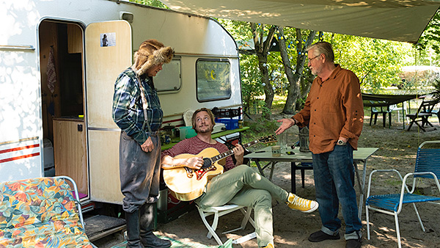
Drehorte in Deutschland
waren: Hamburg – u.a. Reeperbahn, Campingplatz Wittenberge an der Elbe, Casino, Fischmarkt, Autowerkstatt, Knast etc. und von der Loreley im Mittelrheintal über Magdeburg nach Hamburg bis zur Fähre nach Lübeck-Travemünde sowie Warnemünde

Langinhalt:
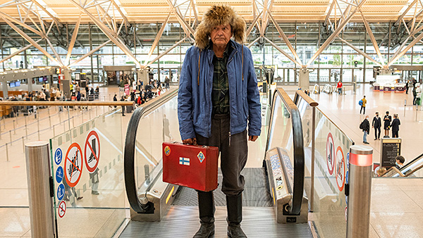
Grump lebt in der Vergangenheit. Alles war früher besser. Alles, was nach 1953 kam, hat Grumps Leben verkompliziert. Er musste seinen Söhnen beibringen, liebevolle Väter zu sein, was er selbst nie war. Und dann hatte seine Frau noch Alzheimer und starb, obwohl er sie pflegte und liebte wie er nur konnte. Grump bereitete sich auf den Tod vor – alles war erledigt. Er zimmerte seinen eigenen Sarg, als das Leben plötzlich wieder hereinkam: Seine Enkelin brauchte die Sturheit und Weisheit ihres Großvaters. Im Gegenzug bekam Grump wieder einen Sinn für sein Leben ...
Grumps Leben ist business as usual: Der Frühling ist da und die ersten Kartoffeln des Jahres werden reif für die Ernte. Trotzdem ist Grump mit den Gedanken woanders: Die Erinnerungen an seinen älteren Bruder Tarmo verfolgen ihn. Tarmo ist vor einigen Jahrzehnten nach Deutschland gezogen. Die Brüder waren beste Freunde und Tarmo sollte die Familienfarm und die Felder übernehmen, während Grump vorhatte zu studieren und die Welt zu bereisen. Aber die Rollen wurden vertauscht als Tarmo Finnland verließ, ohne dass er irgendjemandem seinen Aufenthaltsort oder die Gründe für seine Abreise verriet. Die Brüder haben seitdem kein Wort mehr miteinander gesprochen.
Grump zerstört bei einem Unfall seinen geliebten Ford Escort 1972 und der das Wrack kommt auf den Schrottplatz. Ein moderner Wagen kommt überhaupt nicht in Frage und der nächste 1972er Ford Escort befindet sich in Deutschland. Als die beiden Söhne von Grump, Pekka und Hessu, sich weigern dem Alten dabei zu helfen, muss Grump selbst nach Deutschland reisen. In Hamburg biegt er einmal falsch ab und verliert sich in der Stadt auf der Reeperbahn. Grump wird überfallen und wacht in einem Krankenhaus auf. Er hat fast sein gesamtes Bargeld für den geplanten Autokauf in Hamburg verloren (nur Bares ist Wahres), das Auto ist weg – und was noch schlimmer ist: sein Bruder Tarmo wurde von den Beamten kontaktiert und sitzt nun neben Grump. Tarmo ist das komplette Gegenteil von Grump: Er ist ein Nomade. Ein echter Vagabund, der ein abenteuerliches Leben geführt und die Welt bereist hat. Er lebt in seinem Wohnmobil und sein Zuhause ist dort, wo er parkt. Grump hat Angst vor dem Lebensstil seines Bruders: Er hat noch nicht mal eine ordentliche Wohnung oder ein Haus, in dem Alter! Grump wird in Tarmos Welt eingeführt: ein Camp voller junger Leute, die beschlossen haben, außerhalb der Gesellschaft zu leben. Tarmo scheint eine sorglose Lebenseinstellung zu haben, aber Grump stellt bald fest, dass darunter eine tiefe Traurigkeit liegt. Tarmo hat seine Familie vor Jahren verlassen und konnte seitdem nichts mehr mit seiner einzigen Tochter Maria in Ordnung bringen. Außerdem ist er schwer an Krebs erkrankt. Als Grump ihn mit der überlebensnotwendigen Behandlung konfrontiert, sagt Tarmo ihm, dass er sich dagegen entschieden habe. Es ist OK für ihn zu sterben. Es ist Zeit, dass Grump die Dinge in die Hand nimmt, aber zuerst muss er das kriegen, wofür er nach Deutschland gekommen ist: den Ford Escort Modell 1972.
Tarmo verspricht, Grump in die Nähe von Bonn zu bringen, wo er doch noch so einen Ford Escort Modell 1972 gefunden hat. Die Brüder sind mit Tarmos‘ Wohnmobil unterwegs. Es gibt nur ein Problem: Geld. Tarmo nimmt das Wenige, das übrig ist, und verspricht Grump, dass er es vermehren könne. Im Casino bringt Tarmo Grump das Spielen bei. Grump gewinnt. Er feiert, mit einem Glas Milch – aber Tarmo trinkt zu viele Cocktails und wird in seinem Wohnmobil ohnmächtig. Jetzt liegt es an Grump: Er hat Marias‘ Adresse in Tarmos Sachen gefunden und zu seinem Schock wacht Tarmo am nächsten Morgen vor Marias Haus auf.
Trotz Grumps guter Absicht verläuft ihr Besuch bei Maria schlecht. Maria ist nicht bereit, ihrem Vater Tarmo zu vergeben. Mit ihr hat es das Leben gut gemeint und Tarmo ist froh zu erfahren, dass er einen Enkel hat. Aber Maria möchte nicht, dass Tarmo wieder ein Teil ihres Lebens oder ihres Sohnes wird und bittet ihn zu gehen. Tarmo ist am Boden zerstört und beschuldigt Grump, sich in sein Leben eingemischt zu haben. Die Brüder streiten sich und Grump kann es kaum erwarten, seinen Escort zu bekommen und von Tarmo wegzukommen.
Aber der Preis für das Auto ist gestiegen und Grump ist wieder knapp bei Kasse. Er verspricht, Geld aus Finnland zu schicken, aber Tarmo muss sein Wohnmobil als Pfand hinterlassen. Die Brüder sind wieder unterwegs, zusammengepfercht im Ford Escort. Alte Wunden öffnen sich und die beiden prallen mit voller Wucht aufeinander. Grump glaubt, dass Tarmo im Leben alle Möglichkeiten offenstanden, während Tarmo glaubt, dass es Grump leicht hatte: Eine perfekte Ehe, liebevolle Söhne und ein eigenes Stück Land, ein Zuhause. Mit erhitztem Gemüt biegt Grump falsch ab und befindet sich als Geisterfahrer auf der Autobahn: Die Autos kommen auf ihn zu!
Grump und Tarmo verbringen die Nacht im Gefängnis. Hier, am tiefsten Punkt, finden sich die beiden Brüder wieder. Nachdem Tarmo sie aus dem größten Ärger herausholt, geht der Roadtrip weiter. Aber diesmal zählt die Reise, nicht das Ziel. Grump merkt bald, dass er diesmal nicht bereit ist, Tarmo loszulassen. Er muss seinen Bruder dazu bringen, zu sehen, dass es sich lohnt, für das Leben zu kämpfen. Während Grump Deutschland im Sturm erobert, stehen seine Söhne Pekka und Hessu in Finnland mitten in ihrer eigenen Mid-Life-Crisis. Pekka hat all seine Investitionen verloren und seine Ehe steht kurz vor dem Zusammenbruch. Hessu stellt seine Fähigkeiten als Vater in Frage, während er erfährt, dass er mit über 50 ein viertes Kind bekommen wird. Beide Söhne ziehen sich auf die Familienfarm zurück. Da keiner von ihnen zu sich nach Hause zurück möchte, erledigen sie die Aufgaben von Grump auf der Farm. Kartoffeln ernten, Brennholz hacken und Zeit miteinander verbringen; das hilft den Brüdern, ihre eigenen persönlichen Knoten zu lösen. Und als die Söhne etwas über die Vergangenheit von Grump und Tarmo erfahren, beginnen sie zum ersten Mal in ihrem Leben, ihren Vater zu verstehen.
GRUMP ist ein Film über die Heilung von seelischen Wunden, die sich über Generationen vertieft haben. Es ist eine Geschichte über Versöhnung und Vergebung. Mit bittersüßem Humor!

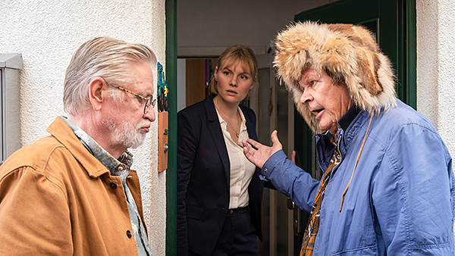

Anmerkungen des Regisseurs
Der Film handelt von zwei Brüdern, die sich seit vierzig Jahren nicht mehr gesehen haben. Tarmo löste sich einfach in Luft auf und verschwand von der Familienfarm, um die sich schließlich sein Bruder, Grump, kümmern musste. Grump glaubt, sein Bruder sei für den Niedergang der Farm verantwortlich und deshalb versucht er seit Jahrzehnten, die Existenz seines Bruders zu leugnen. Tarmo hatte jedoch seine Gründe zu verschwinden, von denen sein kleiner Bruder bis heute nichts weiß. Erst nachdem sich die Knoten von vor 40 Jahren lösen, beginnen die Brüder, sich und die Entscheidungen, die sie getroffen haben, zu verstehen.
Zu Beginn des Films sind die Welten von Grump und seinem Bruder meilenweit voneinander entfernt. Sie haben praktisch nichts gemeinsam. Grumps moralische Werte sind in Stein gemeißelt; in seiner Welt war immer alles am richtigen Platz und in guter Ordnung. Er glaubt genau zu wissen, was richtig und was falsch ist. Er hat sein ganzes Leben an einem Ort verbracht, während Tarmos Welt immer in Bewegung gewesen ist, seit er sein Zuhause verlassen und in die Welt hinausgezogen ist. Nichts in Tarmos Leben war von Dauer und er hat auch die weniger schöne Seite des Lebens gesehen. Für den einen ist sein Zuhause das Haus, in dem er sein ganzes Leben gelebt hat; der andere ist ein Nomade, der noch nie ein Haus oder eine Wohnung besessen hat; sein Zuhause ist dort, wo immer er sein Wohnmobil parkt.
Dieses Setting bietet mir als Regisseur eine hervorragende Möglichkeit, die Welt aus verschiedenen Blickwinkeln zu beobachten, die Grundwerte des Lebens zu untersuchen und sie zu hinterfragen. Die Brüder müssen sich selbst hinterfragen und ihre Einstellungen und Vorurteile anpassen, um weiterzukommen. Und das Beste ist, dass dieses Zusammentreffen dieser völlig unterschiedlichen Welten und Menschen eine wunderbare natürliche Quelle der Komödie ist. Ein weiteres sehr wichtiges Thema im Film hat mit der Familie als Institution in einer sich verändernden Welt zu tun. Für den einen bedeutet Familie das Eine, während sie für andere etwas völlig anderes bedeutet.
Für Grump hat Familie immer eine Kernfamilie aus einem Vater, einer Mutter und zwei Kindern bedeutet. Grump meint auch, er sei ein guter Vater gewesen, denn ein Vater sollte autoritär sein. Für Tarmo war die Familie immer eine seltsame Konstellation. Er hatte es versucht, heiratete, hatte eine Tochter und ließ sich nieder. Er konnte jedoch nicht die Rolle des Vaters spielen; er konnte dem Ruf der Straße und der Freiheit nicht widerstehen. Er verließ seine Familie, was seiner Tochter Maria traumatische Kindheitserinnerungen hinterließ. Deshalb hat Maria beschlossen, eine Individualistin und eine unabhängige Frau zu sein und eine eigene Familie zu gründen. Sie wollte aber keinen Vater für ihr Kind, weil er sein Kind ja eines Tages so verlassen könnte, wie ihr Vater sie verlassen hat.
Grumps Söhne haben hingegen eine Midlife-Crisis. Ihre Familien fallen auseinander und denken, dass ihre Kindheit und ihr autoritärer Vater daran schuld sind.
Es gibt im Film auch die zwei Pole des Lebens, Leben und Tod, die im Film präsent sind. Tarmo ist krank. Er weiß, dass er sterben wird, aber er hat keine Angst davor und möchte das Leben nicht künstlich verlängern, obwohl er vielleicht die Chance dazu hätte.
Grumps Sohn Hessu hat dagegen davor Angst, dass er ein weiteres Kind bekommen wird. Er fühlt, dass er als Vater und Familienoberhaupt gescheitert ist und weiß nicht, wie er die weiteren Herausforderungen seiner Familie bewältigen soll.
Der Film beschäftigt sich mit Perspektiven im Leben; jede Hauptfigur – sogar Grump – muss Haltungen und Entscheidungen abwägen und bewerten. Schrittweise möchten alle ihre Beziehungen miteinander verbessern, sie wieder aufleben lassen und so lange verlorene
Verbindungen wiederfinden.
Für die Schauspieler bieten die Settings des Films und die Komplexität der Figuren eine großartige Gelegenheit, authentische Rollen mit der ganzen Bandbreite der Emotionen zu spielen. Der Film ist ein Roadmovie, in dem sich die Landschaften verändern und eine sich bewegende Kamera die Figuren in Bewegung bringt. Grump hat fast sein ganzes Leben in einer stagnierenden Atmosphäre verbracht, aber in diesem Film wird er und seine Perspektive aufs Leben auf eine wilde Fahrt mitgenommen.
Der Film spielt in Finnland und Deutschland, was der visuellen Erzählung interessante Elemente hinzufügt. Ich habe viele Jahre in Deutschland gelebt und Filme gemacht, daher fühle ich mich dort zu Hause und glaube, dass ich bestimmte Merkmale Deutschlands sowohl in Bezug auf die Visualität als auch auf die Atmosphäre portraitieren kann.
Trotz der Krisen und vielfältigen persönlichen Probleme ist das Genre des Films „Komödie“, aber mit Elementen des Dramas und der Tragödie. Der Film muss nicht mit Gewalt versuchen, lustig zu sein. Die Komödie wird in den Situationen geboren. Ich mag diese Kombination und ich habe eine Reihe von Filmen gemacht, in denen das Leben tragisch aussehen mag, wenn man es aus der Nähe betrachtet, aber wenn man es aus der Ferne betrachtet, erkennt man die Komödie des Lebens und muss schmunzeln.
Der Grat zwischen Tragödie und Komödie ist oft schmal und der Film wandert auf diesem schmalen Grat, so wie wir unser wirkliches Leben führen. Manchmal ist das Leben eben tragisch, aber oft ist es wahnsinnig lustig und komisch.

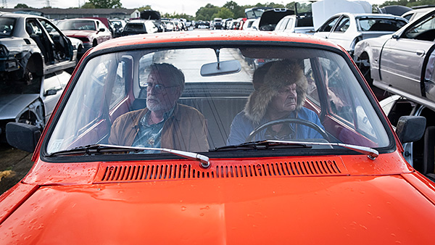

REGIE
Mika Kaurismäki
Als einer der bekanntesten und profiliertesten Filmemacher Finnlands, der in München Regie studierte und fließend Deutsch spricht, hat Mika Kaurismäki zahlreiche erfolgreiche Filme geschrieben, inszeniert und produziert, darunter L.A. WITHOUT A MAP, HESLINKI NAPOLI, Dokumentationen wie MAMA AFRICA – MIRIAM MAKEBA, ROAD NORTH und zuletzt den internationalen Überraschungserfolg MASTER CHENG 2020. Der Regisseur und Produzent wurde auf internationalen Festivals weltweit mit diversen Preisen geehrt und gewann vier Mal den finnischen Filmpreis „Jussi“.
Mika hat mit internationalen Schauspielgrößen wie Julie Delpy, Johnny Depp und Jürgen Prochnow zusammengearbeitet. Er gehört zu den Gründern des Midnight Sun Film Festivals, das seit 1986 im finnischen Ort Sodankylä stattfindet. Bei GRUMP kann er mit einem besonderen Blick auf Deutschland schauen.
Filmografie (Auswahl)
2020 GRACIOUS NIGHT - Wettbewerb Tallinn Black Nights Film Festival
2018-19 MASTER CHENG - Publikumspreis Filmfest Lübeck, Publikumspreis Mill Valley Film Festival, No #1-Arthouse-Triple in Corona-Sommer in Deutschland 2020
2017 RYHMIS/Ryhmäteatteri - Dokumentarfilm
2015 THE GIRL KING - Publikumspreis & Beste Darstellerin Main Buska, Montréal World Film Festival, Jussi Award Best Costume Design (Marjatta Nissinen)
2014 SCHEIDUNG AUF FINNISCH
2012 ROAD NORTH - mit Vesa-Matti Loiri & Samuli Edelmann, Audience Choice Award, St. Petersburg Int. Film Festival
THE KING – JARI LITMANEN - Dokumentarfilm
2011 BRÜDER
MAMA AFRICA – MIRIAM MAKEBA - Dokumentarfilm, Audience Award (Panorama), Berlin International Film Festival, 2011
2010 VESKU - Dokumentarfilm über Vesa-Matti Loiri
2009 THE HOUSE OF BRANCHING LOVE
MALÉ DEBALÉ Musik-Dokumentarfilm
THE SOUND OF GLARUS - Musik-Dokumentarfilm
THREE WISE MEN - El Cabrito del Plata for Best Film, Monterrey International Film Festival,
3 x Best Actor Award, Tallinn Black Nights Film Festival, 2nd Audience Award, Tallinn Black Nights Film Festival
2008 SONIC MIRROR - Musik-Dokumentarfilm
2005 BRASILEIRINHO - Musik-Dokumentarfilm, Grand Prix, Iberoamerican Film Festival, Poland
2004 HONEY BABY
2002 MORO NO BRASIL - Dokumentarfilm
1999 HIGHWAY SOCIETY - u.a. mit Kai Wiesinger
1998 L.A. WITHOUT A MAP - u.a. mit David Tennant, Johnny Depp, Vincent Gallo, Cameron Bancroft, James Le Gros, Jean-Pierre Kalfon, Anouk Aimée u.a.
1995 DRAUSSEN LAUERT DER TOD | CONDITION RED - u.a. mit James Russo, Cynda Williams
1994 TIGRERO – EIN FILM DER NIE GEDREHT WURDE - u.a. mit Jim Jarmusch, Sam Fuller, Golden Gate Award, San Francisco, Silver Key, Art Film Festival, Trecianske Teplice, FIPRESCI Critics’ Award, Berlinale
1993 DIE LETZTE GRENZE mit Jürgen Prochnow
1991 ZOMBIE AND THE GHOST TRAIN - Finnischer Filmpreis Regie, 3 Jussi Awards (Best Picture, Best Actor/Silu Seppälä, Photography/Olli Varja), Critics' Award, Rouen Film Festival, State Film Award/Finland, Best Actor Award, Pescara Italy, Best Actor Award, San Sebastian Film Festival
1990 HÖLLE AM AMAZONAS (AMAZON) - World Wildlife Fund WWF/OKO Award Jussi Award (Sound Design/Jouko Lumme)
1989 PAPERSTAR - Jussi Award (Best Actress/Pirkko Hämäläinen)
CHA CHA CHA
1987 HELSINKI NAPOLI - u.a. mit Jim Jarmusch, Samuel Fuller, Wim Wenders, Jussi Award (Best Production), State Film Award/Finland
1985 REISE IN DIE FINSTERNIS (ROSSO) - Jussi Award (Screenplay/Original Idea), State Film Award/Finland
1984 DER CLAN – DIE GESCHICHTE DER FRÖSCHE - 2 Jussi Awards (Music/Anssi Tikanmäki, Supporting Male Role/Juhani Niemelä)
1982 DIE WERTLOSEN - Jussi Award (Director), State Film Award/Finland
1981 DAS SAIMAA-PHÄNOMEN - Musik-Dokumentarfilm mit Aki Kaurismäki
DER LÜGNER - Kurzfilm Risto Jarva Prize, Tampere Film Festival, Jussi Diploma, State Film Award/Finland

Roman & Drehbuch
Daniela Hakulinen schreibt für Kino und Fernsehen. Sie schrieb die Miniserie “The Limit” (2014), schreibt „Hotel Swan Helsinki“ (2020) und arbeitete für mehrere Multiple Drama-Serien. Ihr erster Kinofilm „Friday“ feiert 2021 Premiere.
Grump [auf Finnisch “Mielensäpahoittaja” = ein Mensch, der immer mies gelaunt und griesgrämig ist] ist eine fiktionale Figur, die vom finnischen Romanautor Tuomas Kyrö (* 4. Juni 1974 in Helsinki) kreiert wurde. Grump ist ein verschrobener Mann um die 72 Jahre, der Briefe an Redaktionen mehrerer Zeitungen schreibt und sich immer über alles und jeden beschwert; mit der Haltung: “Jeder kann meine Meinung haben”.
Tumoas Kyrö hat 14 Bücher über Grump geschrieben. Mit “The Grump” („Kaffee mit Milch und Stress“) und “Happier Times, Grump” wurden bisher zwei Bücher verfilmt. Die beiden Filme zusammen hatten allein in Finnland 850.151 Kinobesucher bei 5,5 Mio Einwohnern in Finnland.

FBW-Empfehlungstext
Grump
Tragikomödie, Deutschland, Finnland 2022
Mika Kaurismäkis Road-Trip ist skandinavisches Wohlfühlkino vom Feinsten: Mit einem lakonisch-schnodderigen Helden und jeder Menge Gelegenheit zum Schmunzeln.
Grump ist Anfang 70 und ein Eigenbrötler. Seine beiden Söhne sieht er kaum, mit seinem Bruder Tarmo, der in Deutschland lebt, hat er jahrelang nicht gesprochen und im Grunde gibt es nur eines, was er nach dem Tod seiner Frau wirklich liebt: seinen kirschroten 1972er Ford Escort. Doch ausgerechnet der geht kaputt. Und das einzige noch auffindbare Exemplar befindet sich in Deutschland. Also macht sich Grump auf eine emotionale und turbulente Reise, die ihn auch zurück zu seinem Bruder führt.
Der neue Film in der Regie von Mika Kaurismäki (Drehbuch: Daniela Hakulinen und Tuomas Kyrö, nach Kyrös Roman) etabliert mit Grump (großartig verschroben und mit Verve gespielt: Heikki Kinnunen) einen Anti-Helden, der den Zuschauenden von Minute zu Minute mehr ans Herz wächst. Denn die direkte Art des älteren Mannes, der nicht lange um den heißen Brei herumredet, kann nicht darüber hinwegtäuschen, dass Grump auch ein Herz hat – auch wenn er das selbst erst einmal erkennen muss. Kaurismäki inszeniert diese Reise zu sich selbst als einen unglaublich vergnüglichen Road Trip durch Deutschland, bei dem Grump auf viele ungewöhnliche Charaktere trifft und mit seinem Bruder (ein würdiger Dialog-Sparringspartner: Kari Väänänen) herrlich rotzige Wortscharmützel austrägt. Unterstützt wird die tragikomische Stimmung durch einen sonnigen Soundtrack und ein stimmiges Setting, in dem der kirschrote Ford Escort als im wortwörtlichen Sinne „roter Faden“ durch die Geschichte führt. Neben dem leisen und lakonischen Witz ist GRUMP auch ein berührender Film über Familie – was sich gerade in der Nebenhandlung rund um die ungleichen Söhne Grumps zeigt, die unterschiedliche Konflikte mit sich ausmachen müssen und in ihrer problematischen Beziehung zu ihrem Vater dennoch zusammenhalten. GRUMP ist skandinavisches Wohlfühlkino mit Ecken und Kanten – und jeder Menge Situationen zum Schmunzeln.

